Logo de la empresa
Fecha
Lic. Gisela Rangel Gomez
Cámara Nacional de la Industria Electrónica de
Telecomunicaciones y Tecnologías de la Información
Representante legal
P R E S E N T E

Por la presente, le informo la solicitud de la NOMBRE DE LA EMPRESA en su carácter de beneficiario del Programa para el Desarrollo de la Industria del Software (PROSOFT) del proyecto “NOMBRE DEL PROYECTO” con número de folio NO. DE FOLIO presentado por esta Cámara Nacional de la Industria Electrónica de Telecomunicaciones y Tecnologías de la Información en su carácter de Organismo Promotor, para realizar una ACLARACION de los intereses de la cuenta.

La empresa NOMBRE DE LA EMPRESA aperturó la cuenta productiva exclusiva para la ejecución del proyecto antes citado, con número NO. DE CTA. en BANCO, de acuerdo con las Reglas de Operación para el año fiscal 2014 Regla 20, Sección II, inciso b) “Si en la cuenta bancaria donde se recibió el recurso federal, en su caso, se hubieren generado rendimientos o intereses durante la vida del proyecto, éstos deberán enterarse a la TESOFE en un plazo máximo de 15 días hábiles contando a partir de la fecha en que se efectúe la notificación formal (vía electrónica) por parte de la Instancia Ejecutora. Para determinar el monto, se descontarán los impuestos que consten en los estados de cuenta bancarios si los hubiera”.

Con base al artículo anterior, a continuación describo el detalle de los intereses generados por la cuenta:

Ejemplo
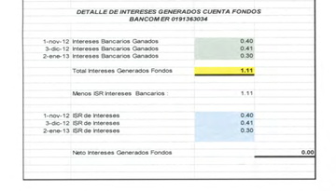

Por lo anterior, la NOMBRE DE LA EMPRESA no presentara pago de rendimientos debido a que el resultado de la diferencia de los intereses Bancarios menos el ISR es 0.

Sin más por el momento quedo a sus órdenes, para cualquier duda o aclaración al respecto.

Atentamente,

Nombre del representante legal
Apoderado Legal

